# Принцесса

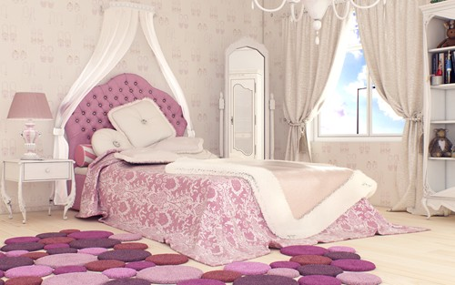

Маленькие девочки в своих фантазиях представляют себя принцессами, живущими в прекрасном замке. А какая же принцесса без сказочно красивой комнаты, где все пронизано волшебством и ожиданием чуда. Частичка сказки поселится в комнате благодаря кровати «Принцесса». Необычная спинка изголовья, декорированная утяжками и пуговицами, роскошь текстильной отделки - все это волшебство, словно по мановению волшебной палочки, станет неотъемлемой деталью интерьера.

Имеет в основании металлическую раму с ортопедическими латами.

Механизм подъема рамы [м-м подъема](http://www.ozmf.ru/swf.phtml?swf=559) (нажмите Ctrl и щелкните ссылку) и мощные газ-лифты обеспечивают мягкий подъем и удерживание в верхней точке даже самые тяжелые и габаритные матрасы.

Опускание рамы происходит без шума на специальные резиновые демпферы.

Подъем рамы легок и удобен, благодаря мягким кожаным ручкам.

Глубина ящика 15 см.

Бельевой ящик имеет ламинированное покрытие, что обеспечит легкую уборку от пыли.

Чехлы основания съемные.

Наличие матрасодержателя исключает сползание матраса при подъеме рамы.

Материалы, используемые для изготовления каркаса: Фанера, ДВП, картон, брус (сосна) ЛМДФ, ЛДСП.

Мягкие элементы: ППУ, спанбонд.

# Габаритные размеры Принцессы:

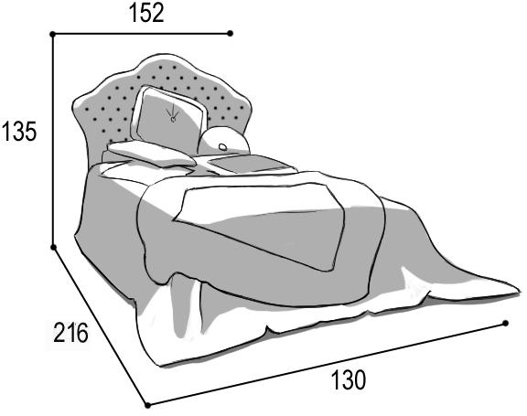

|  |  |  |  |
| --- | --- | --- | --- |
| **Наименование** | | **Объем, м3** | **Масса, кг** |
| Принцесса 1200 | Спинка | 0,1 |  |
| Основание | 0,65 |  |

# Варианты исполнения:

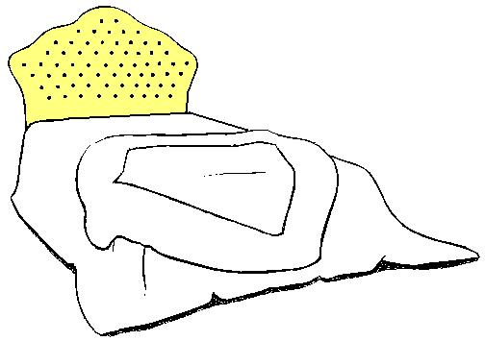

Вариант 1